ОТЧЕТ ПО ПРОЕКТУ: TaskMaster Pro
Менеджер проекта: Худоконенко Анна

1. ОПИСАНИЕ ПРОЕКТА
TaskMaster Pro — это программа для управления задачами, написанная на Python с библиотекой Tkinter. Она помогает людям организовывать свои дела, расставлять приоритеты и следить за сроками.
Сейчас у людей много дел: работа, учеба, личные вопросы. Все запомнить сложно. TaskMaster Pro решает эту проблему.
Программа позволяет создавать задачи с названием, описанием, категорией, приоритетом и дедлайном. Задачи можно выполнять, откладывать или удалять. Есть фильтр по статусу, чтобы видеть только нужные задачи. Все данные сохраняются в файл, так что после закрытия программы ничего не теряется. Также есть статистика: сколько задач выполнено, какой прогресс и какие задачи просрочены.
Приложение подойдет студентам, работникам, фрилансерам и всем, кто хочет навести порядок в делах.
Python выбран потому что он простой, понятный, умеет всё для ООП и работает на любых компьютерах. Tkinter выбран потому что он встроен в Python — ничего не нужно устанавливать. Он простой и надежный.
Функциональность:
- Создание, просмотр, выполнение, откладывание и удаление задач
- Фильтрация задач по статусу (Активна/Выполнена/Отложена)
- Категории задач (Работа, Учеба, Личное, Здоровье, Другое)
- Приоритеты задач (Высокий, Средний, Низкий)
- Установка дедлайнов
- Сохранение данных в JSON файл
- Аналитика и статистика выполнения задач
2. ДИАГРАММА КЛАССОВ
Программа состоит из нескольких классов, каждый отвечает за свое.
Классы TaskPriority, TaskStatus, TaskCategory — это перечисления с возможными значениями.
Абстрактный класс BaseEntity — основа для всех сущностей, содержит общие свойства и абстрактный метод get_info.
Класс Task наследует BaseEntity и добавляет описание, приоритет, категорию, статус, дедлайн. В нем есть методы complete, postpone, activate, а также to_dict и from_dict для сохранения.
Класс DataService отвечает только за сохранение и загрузку задач из файла.
Класс AnalyticsService отвечает только за статистику: подсчет задач по статусам, процент выполнения, поиск просроченных задач.
Класс TaskManagerApp — главный класс. Он создает окно, рисует интерфейс, обрабатывает кнопки и вызывает другие классы.
Такая архитектура делает программу понятной и удобной. Если нужно поменять способ сохранения, меняется только DataService, остальное не трогаем.

<<АБСТРАКТНЫЙ>> BaseEntity
- _id: int
- _title: str
- _created_at: datetime
+ __init__(id: int, title: str)
+ get_info() [абстрактный] -> str
+ id() [property] -> int
+ title() [property] -> str
+ title.setter(value: str)

Наследование от BaseEntity

Task
- _description: str
- _priority: TaskPriority
- _category: TaskCategory
- _status: TaskStatus
- _deadline: datetime
+ __init__(id, title, description, priority, category, deadline)
+ complete(): void
+ postpone(): void
+ activate(): void
+ get_info() -> str
+ to_dict() -> dict
+ from_dict(data: dict) -> Task [classmethod]

использует

«enum» TaskPriority | «enum» TaskStatus | «enum» TaskCategory
HIGH = "🔴 Высокий" MEDIUM = "🟡 Средний"  LOW = "🟢 Низкий" | ACTIVE = "Активна"  COMPLETED = "✅ Выполнена" POSTPONED = "⏰ Отложена" | WORK = "💼 Работа"  STUDY = "📚 Учеба" PERSONAL = "🏠 Личное"  HEALTH = "🏃 Здоровье"  OTHER = "📌 Другое"

DataService
- _filename: str
+ __init__(filename: str = "tasks.json")
+ load(): List[Task]
+ save(tasks: List[Task]): bool

зависит

AnalyticsService
- _tasks: List[Task]
+ __init__(tasks: List[Task])
+ get_stats_by_status(): Dict[TaskStatus, int]
+ get_stats_by_category(): Dict[TaskCategory, int]
+ get_stats_by_priority(): Dict[TaskPriority, int]
+ get_completion_rate(): float
+ get_overdue_tasks(): List[Task]
+ get_active_tasks(): List[Task]

зависит

TaskManagerApp
- root: tk.Tk
- tasks: List[Task]
- data_service: DataService
- analytics: AnalyticsService
- next_id: int
- tree: ttk.Treeview
- filter_var: tk.StringVar
- stats_labels: Dict
+ __init__()
+ run(): void
- _create_ui(): void
- _create_stats_panel(parent): void
- _create_task_list(parent): void
- _create_button_panel(): void
- _refresh_display(): void
- _add_task(): void
- _view_task(event): void
- _complete_task(): void
- _postpone_task(): void
- _delete_task(): void
- _show_analytics(): void

СВОДНАЯ ДИАГРАММА

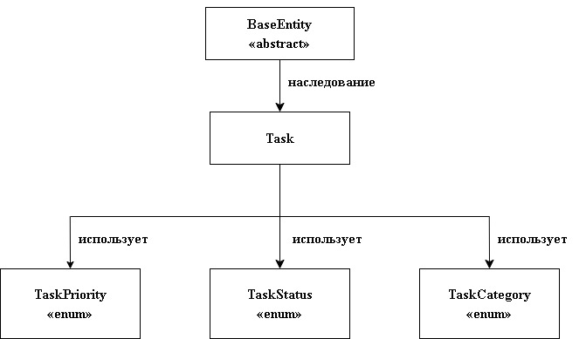

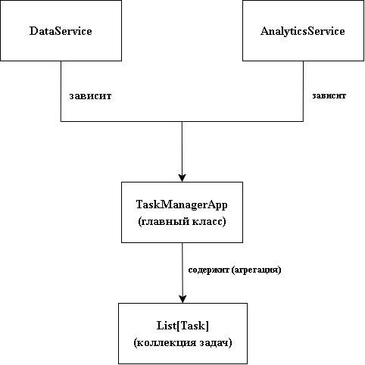
3. СВЯЗИ МЕЖДУ КЛАССАМИ
Тип связи | Класс 1 | Класс 2 | Описание
Наследование | Task | BaseEntity | Task наследует BaseEntity
Ассоциация | Task | TaskPriority | Task использует приоритет
Ассоциация | Task | TaskStatus | Task использует статус
Ассоциация | Task | TaskCategory | Task использует категорию
Агрегация | TaskManagerApp | List[Task] | TaskManagerApp содержит коллекцию задач
Зависимость | TaskManagerApp | DataService | TaskManagerApp зависит от DataService  Использует для сохранения
Зависимость | TaskManagerApp | AnalyticsService | TaskManagerApp зависит от AnalyticsService  Использует для статистики
Зависимость | DataService | Task | DataService использует Task
Зависимость | AnalyticsService | Task | AnalyticsService анализирует Task

4. СОБЛЮДЕНИЕ ПРИНЦИПОВ ООП

ИНКАПСУЛЯЦИЯ:
- Все атрибуты классов приватные (с префиксом _)
- Доступ к атрибутам через свойства (property)
- Внутренняя реализация скрыта от внешнего кода

НАСЛЕДОВАНИЕ:
- Task наследует BaseEntity
- BaseEntity предоставляет общую функциональность

ПОЛИМОРФИЗМ:
- Абстрактный метод get_info() в BaseEntity
- Task реализует свою версию get_info()

5. СОБЛЮДЕНИЕ SOLID ПРИНЦИПОВ

S - Single Responsibility (Единственная ответственность):
- DataService → только работа с файлами
- AnalyticsService → только расчет статистики
- Task → только логика задачи
- TaskManagerApp → UI и координация

O - Open/Closed (Открытость/Закрытость):
- BaseEntity открыт для расширения новыми классами

L - Liskov Substitution (Подстановка Лисков):
- Task может заменить BaseEntity без изменения логики

I - Interface Segregation (Разделение интерфейсов):
- Каждый класс имеет минимальный набор методов

D - Dependency Inversion (Инверсия зависимостей):
- TaskManagerApp использует абстракции (DataService, AnalyticsService)
6. ЗАКЛЮЧЕНИЕ
TaskMaster Pro — это работающая программа для управления задачами. В коде соблюдены все принципы ООП: инкапсуляция, наследование, полиморфизм. Также соблюдены принципы SOLID, особенно единственная ответственность — каждый класс делает одно дело.
Проект TaskMaster Pro разработан с соблюдением всех требований:
Код разделен на классы по смыслу
Работа с данными изолирована в DataService
Использованы инкапсуляция, наследование, полиморфизм
Минимизированы взаимозависимости между классами
Каждый класс отвечает за одну задачу
Составлена диаграмма классов

